Чем можно заниматься с 30.03.2020-03.04.2020гг.
Тема недели: «Международный день здоровья»
30.03.2020
Беседа: «Вода в нашей жизни»
Цель: совершенствовать знания детей о значении воды в жизни человека, воспитывать бережное отношение к воде.
Ход беседы:
Загадка:
В морях и реках обитает,
Но часто по небу летает.
А как наскучит ей летать,
На землю падает опять. (Вода)

-Сегодня, мы поговорим о воде.
- А вы, как думаете, можно ли всему живому прожить без воды?
-Для чего нужна вода человеку? (пить, умываться, купаться, мыть посуду и т. д.)
-А для питья человеку пригодна только чистая вода.
-Откуда мы берём воду? (из водопровода)
-Какая течёт вода из водопровода? (прозрачная, холодная, горячая)
-Как вода попадает в водопровод? (Вода в водопровод попадает из реки: её качают сильные насосы, очищают от грязи, часть воды подогревают, поэтому в кранах течёт и холодная и горячая вода. Получать чистую воду из реки очень трудно, поэтому её надо экономить, беречь.
-Нам кажется, что у нас очень много пресной воды! Вы знаете, что такое пресная вода? А на самом деле её очень мало, а много морской воды, очень солёной и не пригодной для питья!
А теперь подумаем, как мы с вами можем экономить воду? (зря воду не лить; плотно закрывать кран; не играть с водой, которая течёт из крана; не оставлять без надобности открытые краны)
Мы говорим о том, что все живое нуждается в воде и состоит из воды.
- Скажите, а есть ли вода в человеке? Чем это можно доказать? (слезы, слюни, пот, кровь)
-А сейчас представьте себе, что на земле вдруг не стало ни одной капли воды.
-Что тогда произойдёт? (Все живое погибнет).
-Почему? (Всем живым существам: растениям, животным, человеку нужна вода)
-Учёные установили: человек без еды может прожить 3-4 недели, а без воды 3-4 дня, затем он погибнет. Человек практически состоит из воды-80%.

31.03.2020
Графический диктант
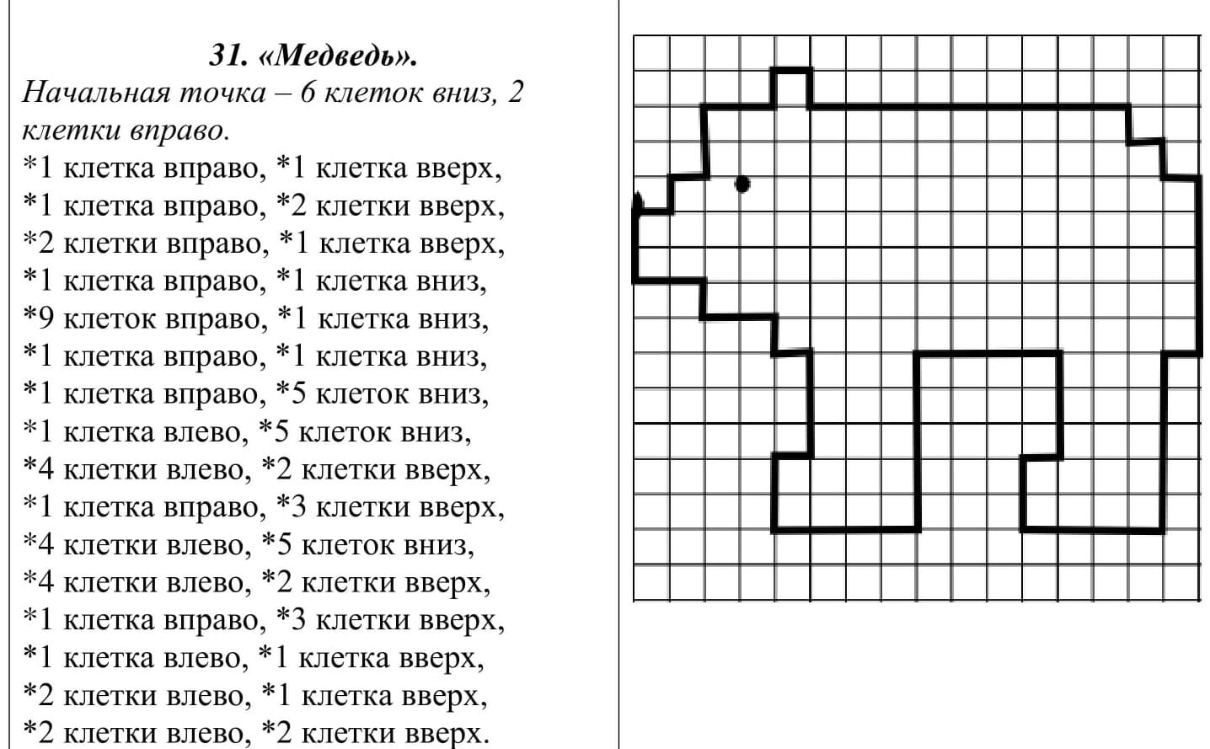

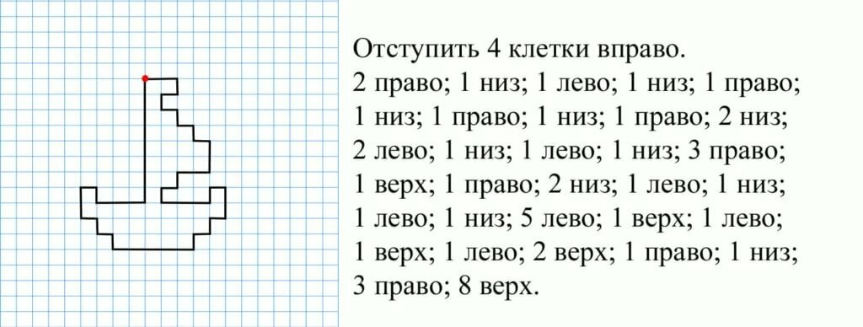

Нарисуй по клеткам и раскрась
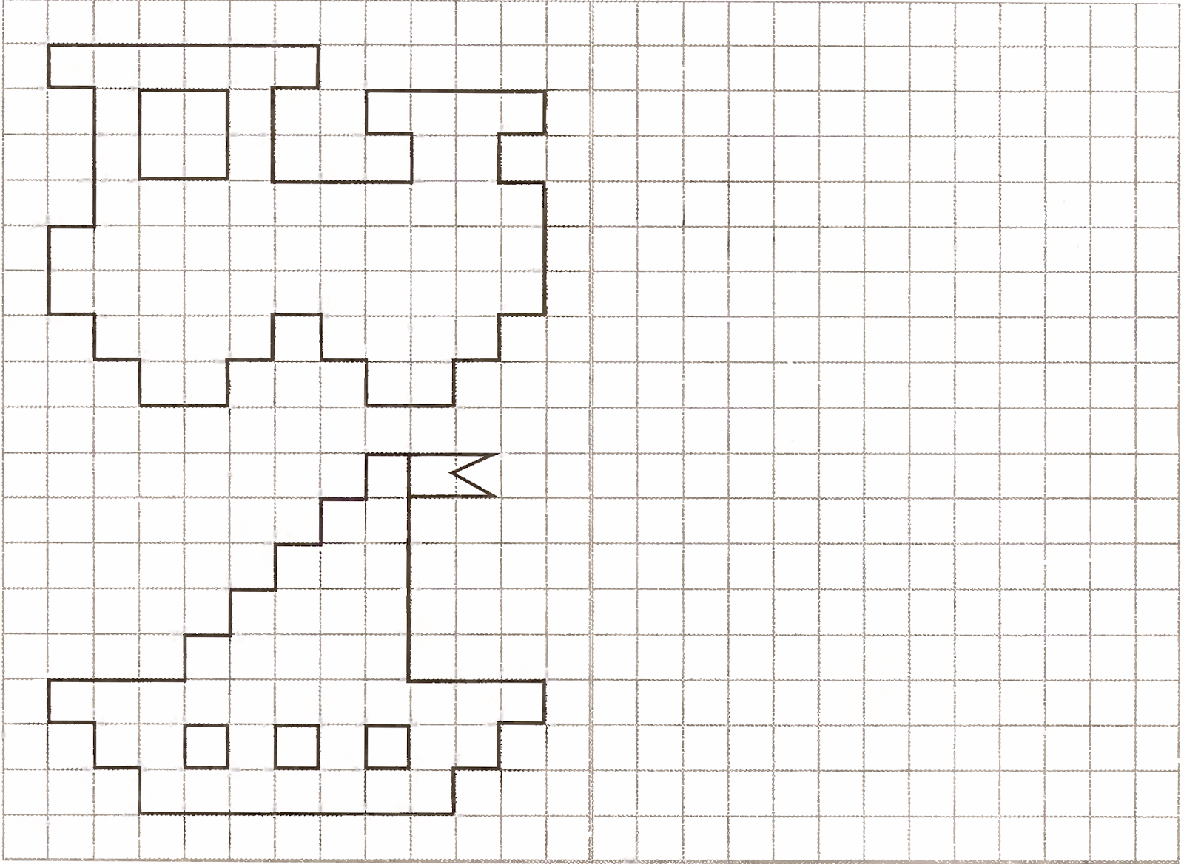

Придумай сам задачи по картинкам и запиши решение
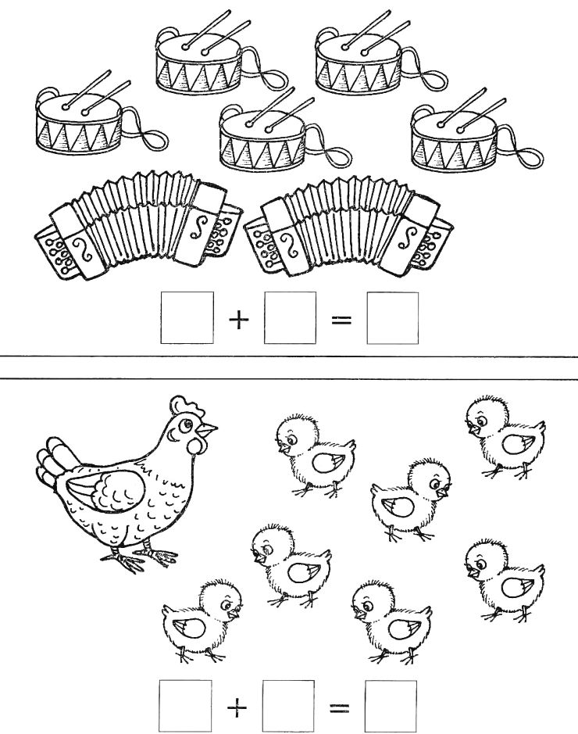
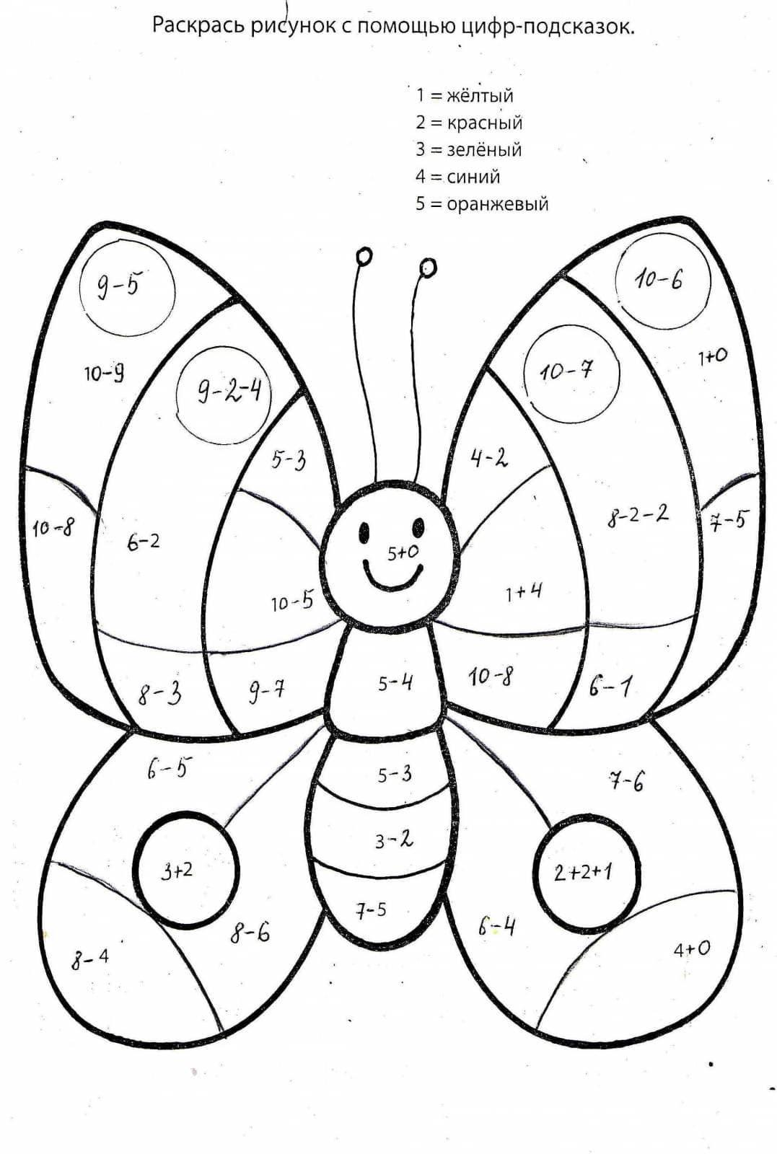

01.04.2020
Рисование. Тема: Хохломская роспись
ЗОЛОТАЯ ХОХЛОМА
Прочитайте детям:
Золотая Хохлома — яркое, самобытное явление русского народного декоративно-прикладного искусства. Этот традиционный художественный промысел имеет более чем трехсотлетнюю историю. Он возник в XVII столетии в Нижегородском Заволжье вблизи торгового села Хохлома.
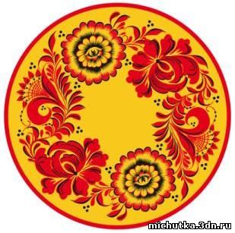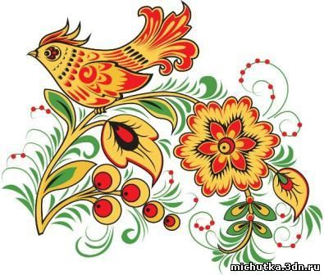

Деревянная посуда была распространена на Руси с давних времен: деревянную ложку или миску можно было увидеть на столе у боярыни и в избе крестьянина, в хозяйстве богатого вотчинника и в царском обиходе. Нарядную деревянную посуду окрашивали в яркие, сочные цвета и расписывали разными красками, порой золотом и серебром. Красиво отделанная ложка или ковш считались подарком. Но даже самую простую посуду нельзя было использовать неокрашенной: от горячей пищи древесина расслаблялась, в ней образовывались трещины. Поэтому неокрашенную посуду покрывали олифой — вареным льняным маслом.
Процесс изготовления хохломской посуды совсем не прост. Сначала изделие выгачивали из сырого дерева. Белую посуду («бель») 12-15 суток выдерживали при комнатной температуре для просушки. Затем ее грунтовали, обмазывали глиной. Дело в том, что древесина очень пористый материал, и чтобы закрыть все поры, создать водонепроницаемый слой, ее нужно было промазать. Хорошим материалом для этого оказалась обычная глина. Эту глину мастера называли вапом, отчего и сам процесс пропитки изделий глиной стали называть ваплением. Глину растворяли в теплой воде, разминали кусочки, перемешивали, получая раствор определенной густоты. Потом смазывали стенки изделия толстым слоем и оставляли на некоторое время — раствор должен был впитаться. Затем смазывали снова. Провапленное таким образом изделие с образовавшейся на нем глиняной коркой ставили на доски, где оно должно было просохнуть.
Высохшее изделие пропитывали льняным невареным маслом и снова выдерживали небольшое время, чтобы слой глины смешался с маслом. Затем изделие шлифовали, протирая поверхность лычным мочалом и льняным отрепьем. После шлифовки изделие ставили на досках в истопленную печь и держали там 4-5 часов.
Следующая операция — шпаклевка, то есть замазка изделия глиной, смешанной с олифой. Эта смесь должна была заделать все неровности, сучки, трещинки и другие дефекты древесины. Прошпаклеванное изделие снова ставилось на просушку.
Затем следовала обработка олифой для создания на изделии масляной пленки. Олифой изделия промазывались три раза, каждый раз в промежутках снова подсушивались и только тогда ставились в печь при температуре 80-90 градусов. Проолифенное таким образом изделие лудили — обмазывали оловянным (алюминиевым) порошком, и оно становилось «серебряным». Только после этого изделие было готово к росписи красками. Расписанное луженое изделие вновь обильно обмазывали олифой и ставили на досках в нежаркую печь для каления. И только тогда «серебряные» изделия волшебным образом превращались в «золотые», приобретая наконец такой хорошо знакомый всем вид.
Для начала работы необходимо иметь:
• краски гуашевые желтого, красного, зеленого и черного цветов;
• кисти беличьи № 2 и № 3;
• банку с водой;
• мягкую тряпочку для снятия лишней краски с кисти;
• листок белой плотной бумаги или белую мелкую тарелку без узоров, которая будет служить палитрой.
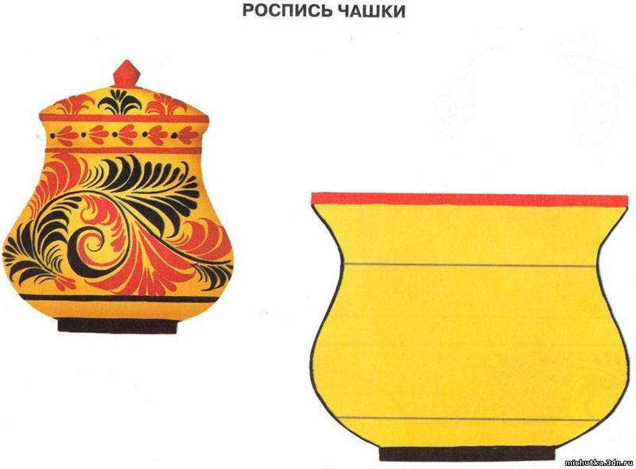

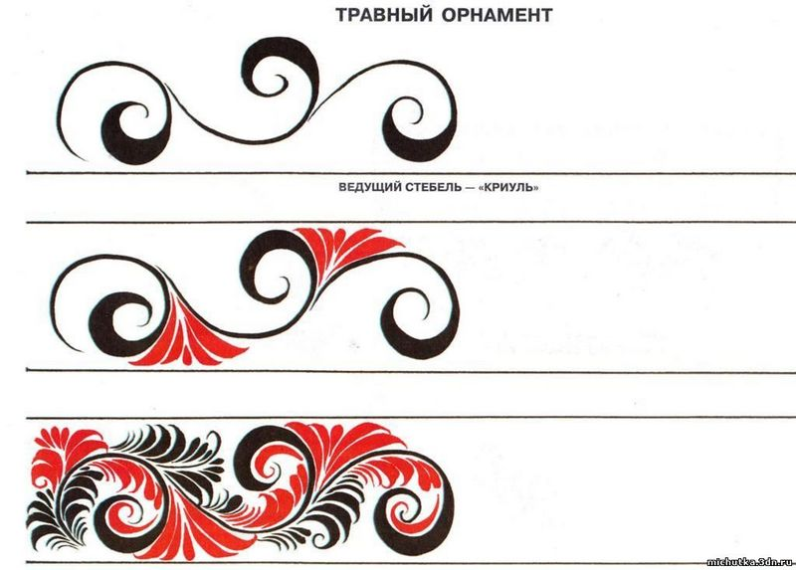
Дети приступают и украшают чашку травным орнаментом, самостоятельно наводя ведущий стебель и используя ранее изученные элементы травного орнамента.

02.04.2020
Нарисуй по клеткам и раскрась
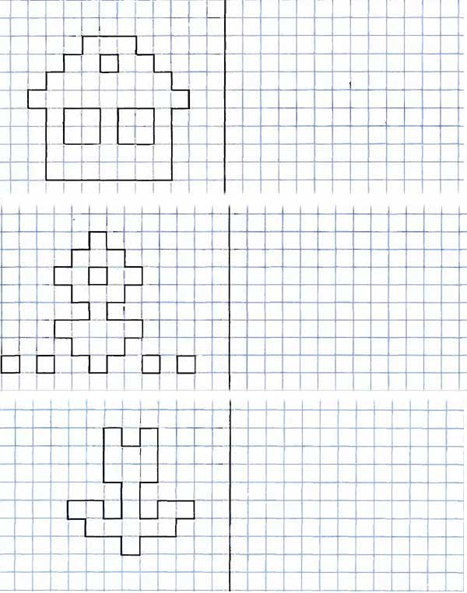

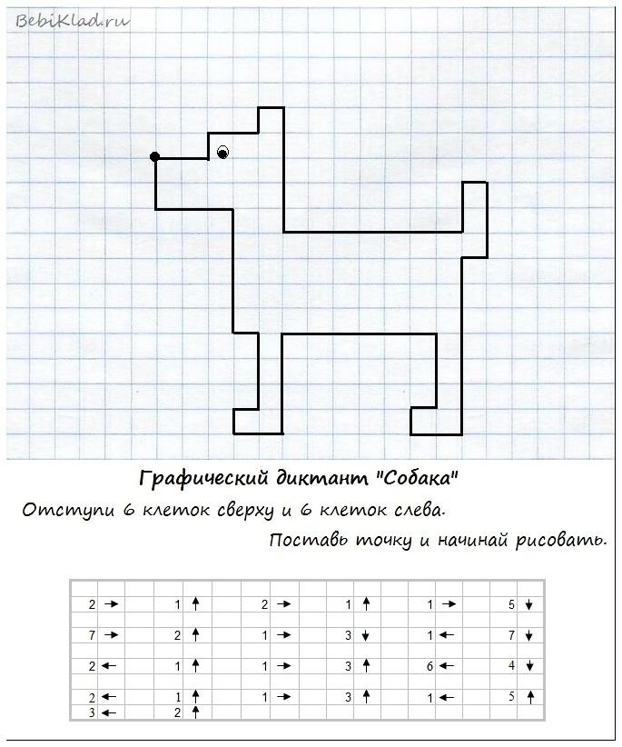

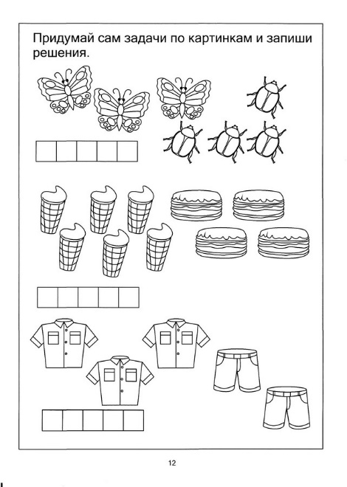

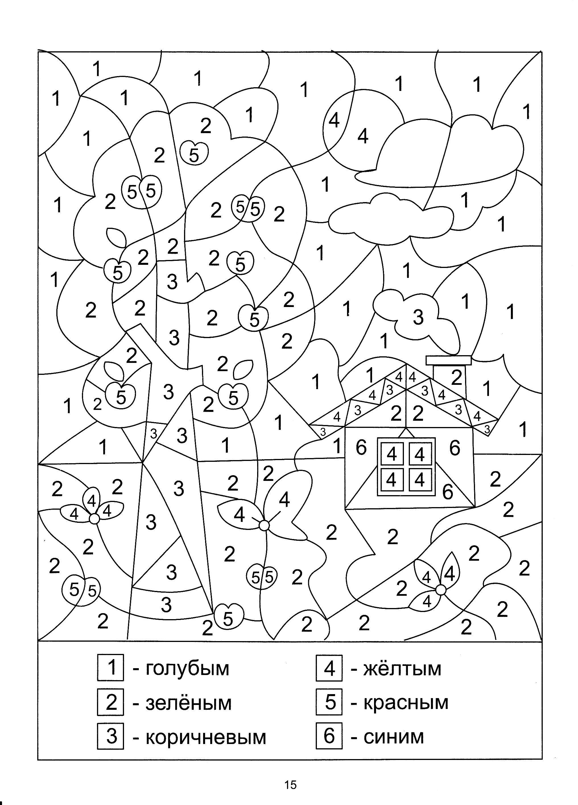

Доктор Айболит поделки из бумаги

Для выполнения данной поделки нам понадобится:
- Цветная бумага
- Ножницы
- Клей
- Фломастеры
- Белая бумага

Начнём:
- Из розовой, красной и белой бумаги вырезаем все необходимые нам детали,как на фото
- На розовую голову наклеим шапку и усы
- Добавляем бороду
- Приклеиваем носик, глазки и красный крестик на шапочку
- Дорисовываем глазки и очки
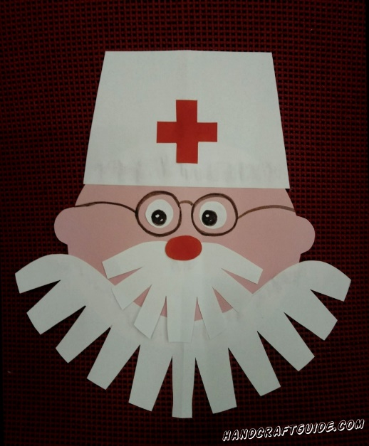
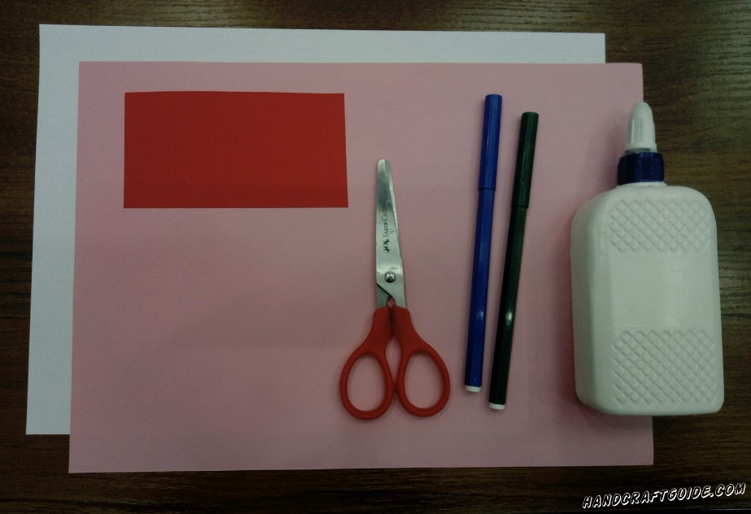
Для выполнения данной поделки нам понадобится:
Цветная бумага
Ножницы
Клей
Фломастеры
Белая бумага
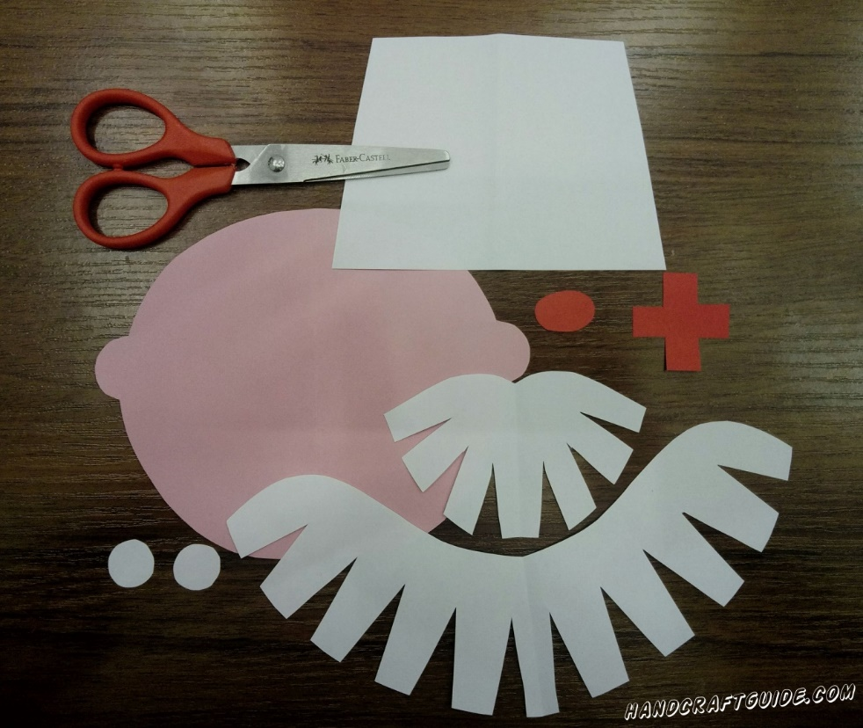
Из розовой, красной и белой бумаги вырезаем все необходимые нам детали, как на фото
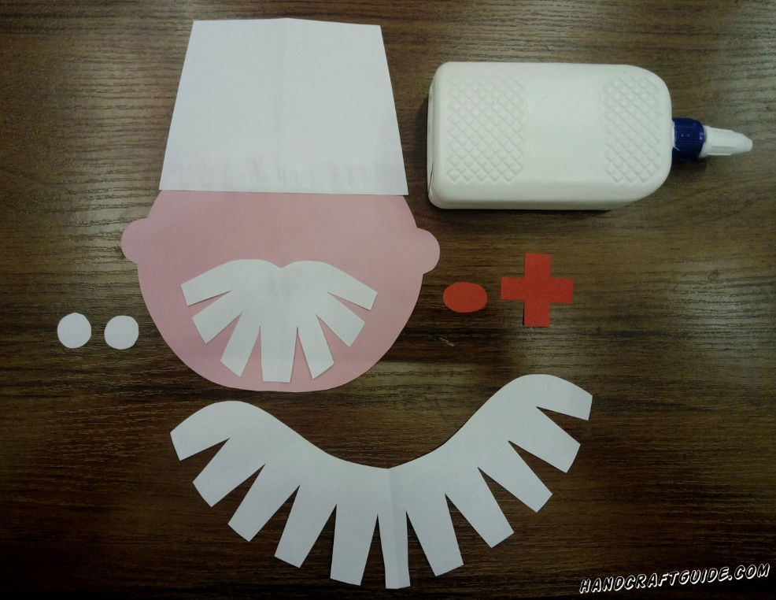
На розовую голову наклеим шапку и усы
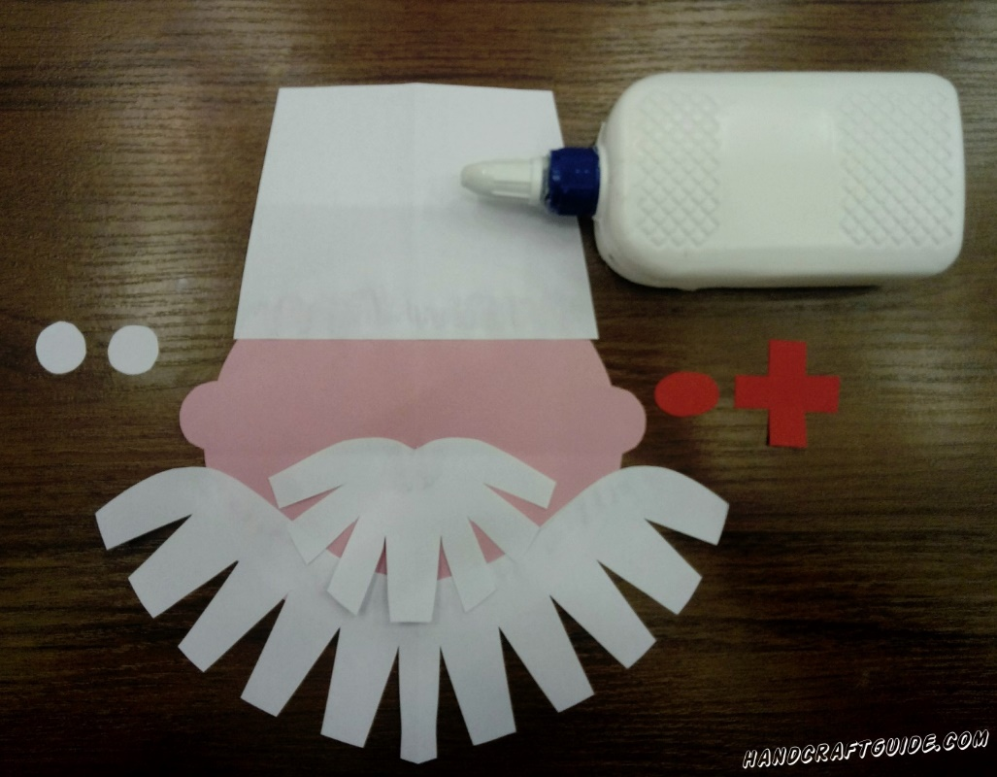
Добавляем бороду
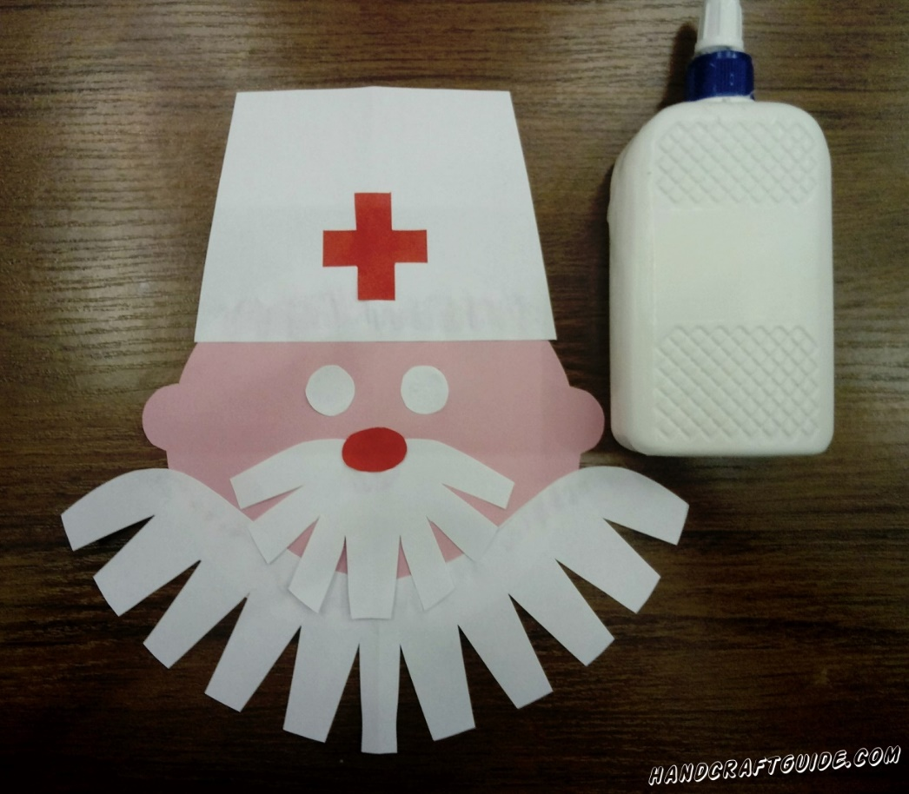
Приклеиваем носик, глазки и красный крестик на шапочку
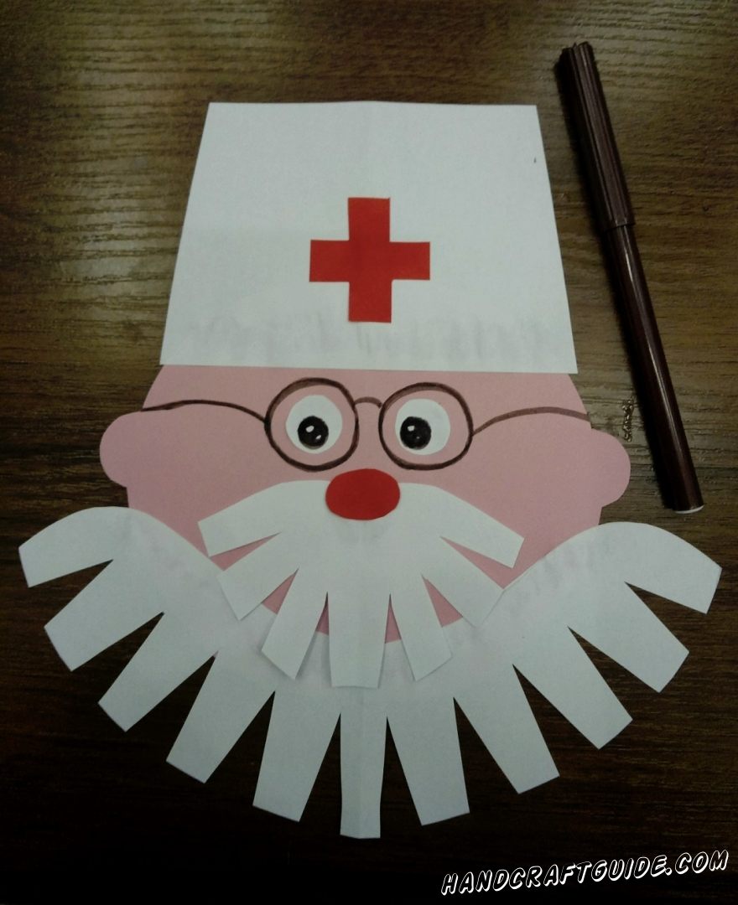
Дорисовываем глазки и очки

03.04.2020
Рисование на тему: «КОСМОС» поэтапно с фото
Материалы:
Бумага А3 белая или цветная двусторонняя, восковые мелки, соль, гуашь или акварель черная, мягкая кисть № 3-5
Цели:
Создание работ на космическую тему
Задачи:
Обучение различным способам изображения космоса
Совершенствование практических навыков владения восковыми мелками и акварелью
Воспитание патриотизма.
Развитие любознательности
Предварительная работа:
1 Рассматриваем фотографии космических глубин.
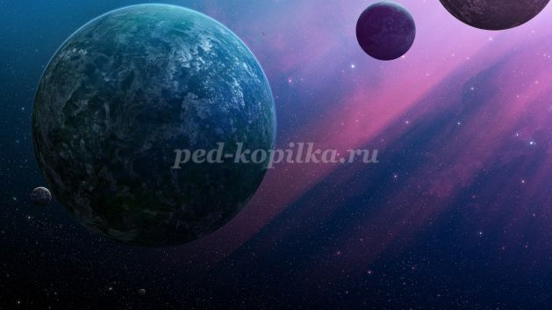
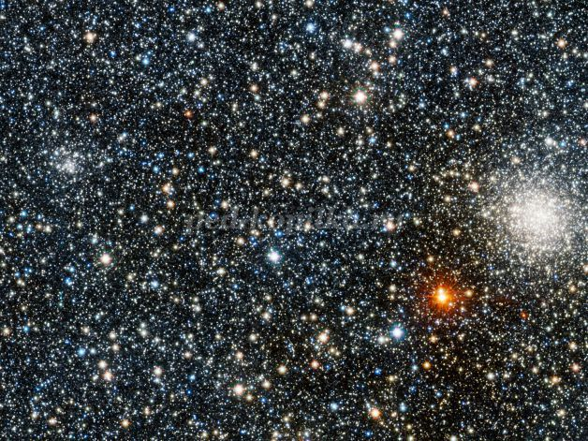

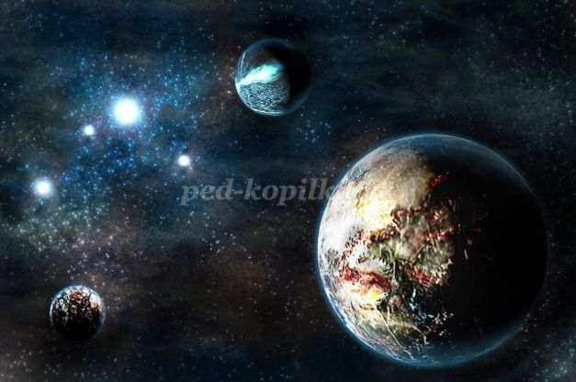

Знакомимся с историей космонавтики, с именами и достижениями наших выдающихся космонавтов. Запоминаем имена : Юрий Гагарин, Валентина Терешкова, Алексей Леонов. Первый в мире космонавт, первая женщина в космосе, первый человек, вышедший в открытый космос. Рассматриваем фотографии, рассуждаем о трудностях и прелестях профессии покорителей космоса. Как летчики – испытатели стали космонавтами? Какие тренировки они прошли? Более подробно останавливаемся на первом выходе человека в открытый космос.
По порядку все планеты назовёт любой из нас:
Раз — Меркурий, два — Венера, три — Земля, четыре — Марс.
Пять — Юпитер, шесть — Сатурн, семь — Уран, за ним — Нептун.
Он восьмым идёт по счёту. А за ним уже, потом,
И девятая планета под названием Плутон.
Практическая работа:
Для рисования космического пейзажа нам понадобятся трафареты окружностей различного диаметра. Можно пользоваться специальными линейками или различными «подручными средствами».
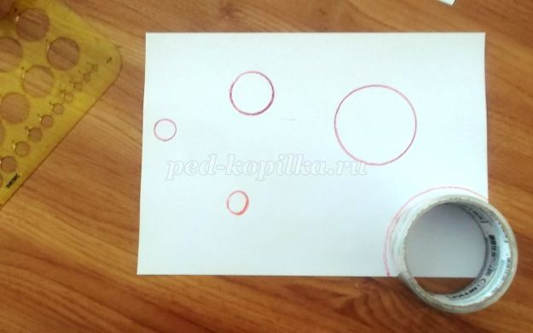
Рисуем восковыми мелками несколько планет, располагая их произвольно на плоскости листа. Можно применить прием наложения ближних планет на дольние, или изобразить одну из планет только частично.
После создания космической композиции, сминаем лист бумаги, скручивая несколько раз, и аккуратно расправляем
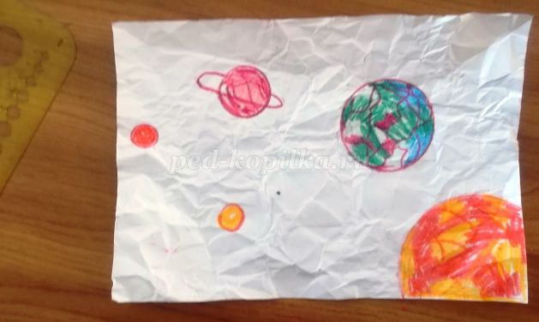
Раскрашиваем планеты. Чтобы планеты не стали похожими на бабушкины клубочки с нитками, очень аккуратно рисуем мелками, не выходим за края.
До того, как начать работать в цвете, вспоминаем, как выглядят из космоса леса, горы, пустыни и океаны, размышляем о том, могут ли все планеты выглядеть одинаково? Огненные и туманные, песчаные, газообразные и ледяные – они могут выглядеть совершенно фантастически. Придумываем сложные сочетания цветов.
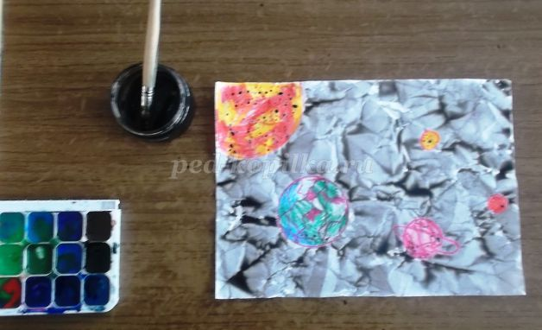
Черной акварелью покрываем весь лист. Краска, скапливаясь в трещинках, создает таинственную глубину космического пространства.
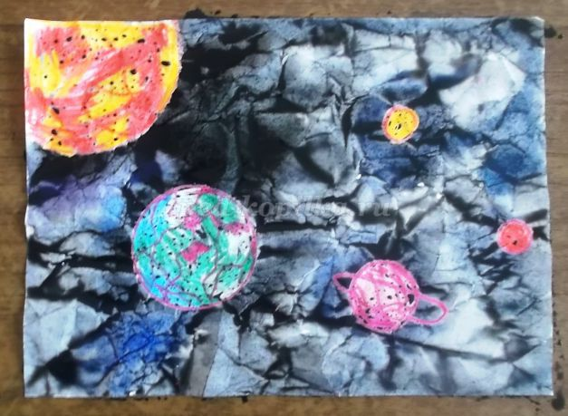

Дидактические игры

«Умею – не умею»

Цели: акцентировать внимание детей на своих умениях и физических возможностях своего организма; воспитывать чувство собственного достоинства.

Взрослый, бросив ребенку мяч, начинает фразу: «Я умею» или «Я не умею». Ребёнок, поймав мяч, продолжает фразу, объяснив, почему он не умеет или умеет. Например: «Я умею бегать, так как у меня есть ноги. Я не умею летать, потому что у меня нет крыльев».

«Как нужно ухаживать за собой»

Цель: формировать навыки контроля за выполнением правил личной гигиены.

Оборудование: любимая игрушка ребенка.

Ведущий задает вопросы о правилах личной гигиены. За правильный ответ ребёнок получает фишку. Выигрывает тот, у кого окажется больше фишек.

Вопросы

- Назови предметы, которые тебе понадобятся для умывания (мыло, полотенце).
- Назови предметы, которые потребуются для того, чтобы принять душ (шампунь, мыло, гель для душа).
- Как часто нужно мыться? (Каждый день).
- Как часто нужно чистить зубы? (Утром и вечером).
- Как часто нужно подстригать ногти? (Не реже 1 раза в 10 дней).
- Как часто нужно мыть уши? (Каждый день).
- Как часто нужно менять нижнее бельё? (Каждый день).

«Какая бывает вода»
Мы сейчас будем передавать мяч и называть, какая бывает вода.
(прозрачная, бесцветная, мутная, горячая, холодная, тёплая, без запаха и т. д.)

Чтение художественной литературы

Сергей Михалков

«Тридцать шесть и пять»
У меня опять:
Тридцать шесть и пять!
Озабоченно и хмуро
Я на градусник смотрю:
Где моя температура?
Почему я не горю?
Почему я не больной?
Я здоровый! Что со мной?
У меня опять:
Тридцать шесть и пять!
Живот потрогал — не болит!
Чихаю — не чихается!
И кашля нет! И общий вид
Такой, как полагается!
И завтра ровно к девяти
Придется в школу мне идти
И до обеда там сидеть —
Читать, писать и даже петь!
И у доски стоять, молчать,
Не зная, что мне отвечать…
У меня опять:
Тридцать шесть и пять!
Я быстро градусник беру
И меж ладоней долго тру,
Я на него дышу, дышу
И про себя прошу, прошу:
«Родная, миленькая ртуть!
Ну, поднимись еще чуть-чуть!
Ну, поднимись хоть не совсем —
Остановись на `тридцать семь`»!
Прекрасно! Тридцать семь и два!
Уже кружится голова!
Пылают щеки (от стыда!)…
— Ты нездоров, мой мальчик?
— Да!…
Я опять лежу в постели —
Не велели мне вставать.
А у меня на самом деле —
Тридцать шесть и пять!

Ушинский К.Д.
«Ветер и Солнце»

Однажды Солнце и сердитый северный Ветер затеяли спор о том, кто из них

сильнее. Долго спорили они и, наконец, решились померяться силами с путешественником, который в это самое время ехал верхом по большой дороге. – Посмотри, – сказал Ветер, – как я налечу на него: мигом сорву с него плащ.
Сказал – и начал дуть что было мочи. Но чем более старался Ветер, тем крепче закутывался путешественник в свой плащ: он ворчал на непогоду, но ехал всѐ дальше и дальше. Ветер сердился, свирепел, осыпал бедного путника дождѐм и снегом; проклиная Ветер, путешественник надел свой плащ в рукава и подвязался поясом. Тут уж Ветер и сам убедился, что ему плаща не сдѐрнуть. Солнце, видя бессилие своего соперника, улыбнулось, выглянуло из-за облаков, обогрело, осушило землю, а вместе с тем и бедного полузамѐрзшего путешественника. Почувствовав теплоту солнечных лучей, он приободрился, благословил Солнце, сам снял свой плащ, свернул его и привязал к седлу. – Видишь ли, – сказало тогда кроткое Солнце сердитому Ветру, – лаской и добротой можно сделать гораздо более, чем гневом.

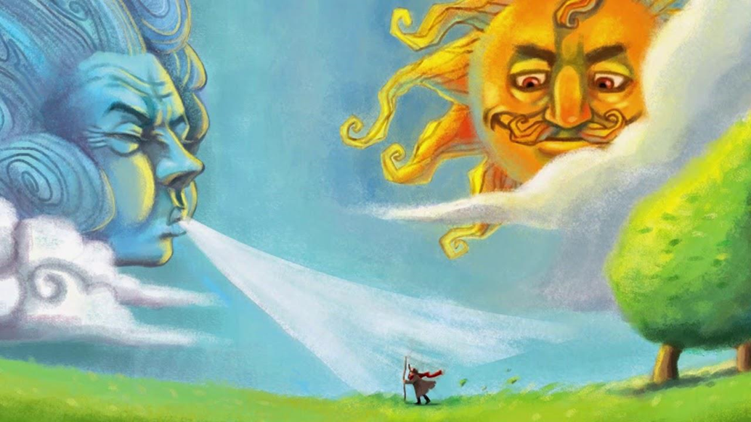

Если хочешь быть здоров.

Можешь прыгать и скакать,
Можешь бегать и играть.
Добрым быть, весёлым быть.
Руки всегда с мылом мыть.
Зубы чисти в день два раза,
Чтоб не выпали все сразу.
Береги ты с детства уши

- не лезь ты, друг мой, в лужи. Будешь спортом заниматься, Тебе нечего бояться.
- зевать ты не будешь,
Если про зарядку не забудешь.
Мойся в бане, закаляйся.

Правильно всегда питайся.
Правильно всегда сиди,
За осанкой следи.

Чтоб у вас здоровье было,
Не забудь про пасту с мылом.

- физкультурой подружись И работать не ленись.

Я здоровье берегу — Тело в чистоте держу. Чтоб душа была здоровой,

- физкультурой я дружу. Утром делаю зарядку, Зубы чищу я всегда. Приучаюсь по порядку выполнять я все дела.

Загадки
Он бывает баскетбольный,
Волейбольный и футбольный.
С ним играют во дворе,
Интересно с ним в игре.
Скачет, скачет, скачет, скачет!
Ну конечно, это... (мячик)

Рядом идут по снежным горам,
Быстрей помогают двигаться нам.
С ними помощницы рядом шагают,
Нас они тоже вперед продвигают. (Лыжи и лыжные палки)

Воздух режет ловко-ловко,
Палка справа, слева палка,
Ну а между них веревка.
Это длинная... (скакалка)

Соревнуемся в сноровке,
Мяч кидаем, скачем ловко,
Кувыркаемся при этом.
Так проходят... (эстафеты)

Мы, как будто акробаты,
Делаем прыжки на мате,
Через голову вперед,
Можем и наоборот.
Нашему здоровью впрок
Будет каждый... (кувырок)

Мы физически активны,
С ним мы станем быстры, сильны...
Закаляет нам натуру,
Укрепит мускулатуру.
Не нужны конфеты, торт,
Нужен нам один лишь... (спорт)

Борьбу за выигрыш, признание
Зовем мы все... (соревнованием)

Выиграть в соревнованиях —
Это наше кредо.
Мы не требуем признания,
Нам нужна... (победа)

Победитель в спорт соревнованиях,
Впереди все время только он.
Как звучит, скажите, гордое название?
Знают все, что это... (чемпион)

На команды нас разбили
И дают задание.
Мы участвуем впервые
В спорт... (соревнованиях)

Спортивный снаряд этот — две жерди,
На стойке шарнирами прикреплены.
С ними сильным стану я.
Снаряд называется коротко — ... (брусья)

Громко музыка играет.
Класс движенья выполняет.
Не просты движения,
Это упражнения.
Гимнастика под музыку
Оздоровляет нас.
Скажите-ка название
Ее мне дружно, класс! (Аэробика)

Ноги в них быстры и ловки.
То спортивные... (кроссовки)

Не было б в бегах победы,
Коль меня не мчали б... (кеды)

Подтянуться мне непросто,
Я же небольшого роста.
Знает каждый ученик,
Что подтянет нас... (турник)

На уроке с ним можно играть,
Катать его и вращать.
Он будто бы буква «О»:
Круг, а внутри — ничего. (обруч)

Кувыркаемся на нем,
Не беда, коль упадем.
Здесь валяться я так рад,
Потому что это... (мат)

Ноги и мышцы все время в движении -
Это не просто идет человек.
Такие вот быстрые передвижения
Мы называем коротко — ... (бег)

Ноги, руки — все в движении,
Я ползу под потолок,
Мышцы — просто напряжение —
Сам себя поднять я смог.
Подо мной постелен мат,
Вверх я влез. Помог... (канат)

Первый — прыг! Второй пошел.
А снаряд зовут... (козел)

В пол упираются две пары ног,
А сам он высокий, почти что с меня.
Я оседлать его только что смог.
Мы прыгали классом через... (коня)

Мяч в кольце! Команде гол!
Мы играем в... (баскетбол)

Я в бассейне плыву,
Знаю, что не утону.
Плаваю я — высший класс! —
В стиле под названьем... (брасс)

В них все видно под водой,
Смелее ты глаза открой,
Не попадет в них никогда
Из бассейна вода.
А если в речке их одеть,
То можно рыбок разглядеть,
Как плавают на дне рачки,
Посмотришь ты через... (очки)

По полю команды гоняют мяч,
Вратарь на воротах попался ловкач.
Никак не дает он забить мячом гол.
На поле играют мальчишки в... (футбол)

Я за лето сил набрался
И значительно подрос,
Спортом много занимался,
Пробежал легко я... (кросс)

Руки врозь, а ноги вместе.
Бег, потом прыжки на месте.
Рассчитались по порядку,
Вот и все — конец... (зарядке)

